Отчет по проделанной работе в рамках
«Недели Искусства» по предмету ИЗО
19 марта 2019 г
Викторина
«В гостях у Тюбика»
Цель: вызвать интерес, эмоциональный отклик к изобразительному искусству.
Задачи: закреплять знания детей о средствах выразительности в изобразительном искусстве, о жанрах живописи; навыки в самостоятельной художественной деятельности.
Развивать интеллектуально – творческие способности детей.
Воспитывать положительные взаимоотношения у детей, чувство дружбы и ответственности.
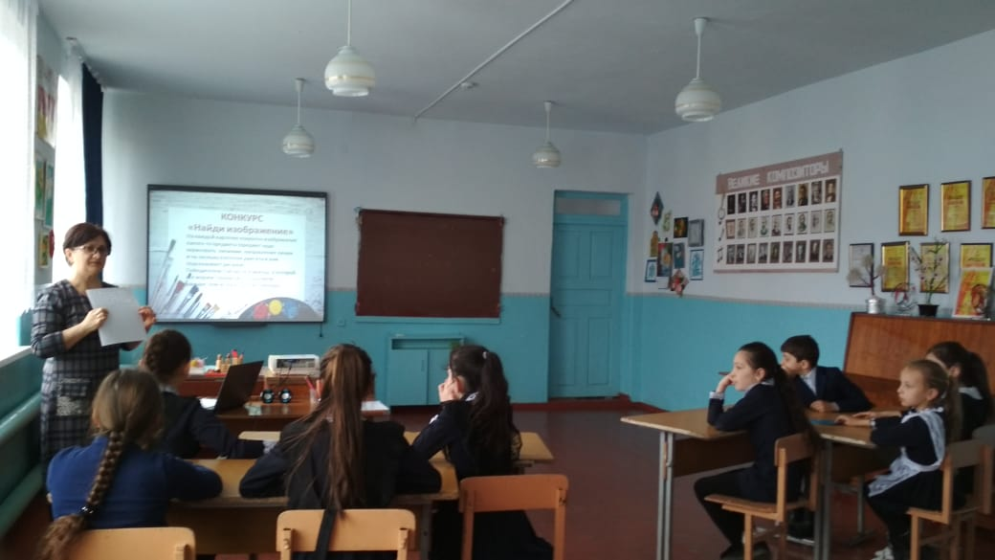 | 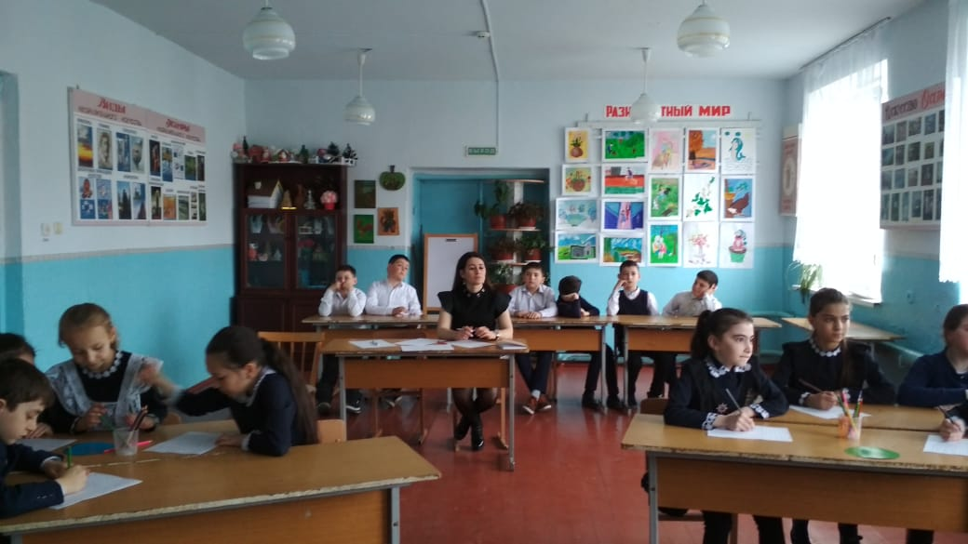
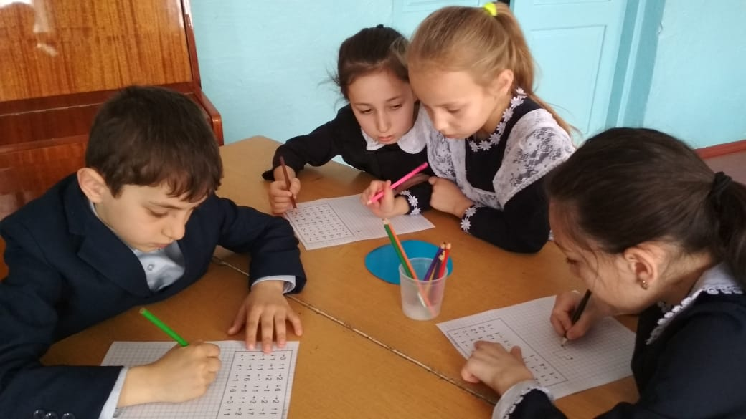 | 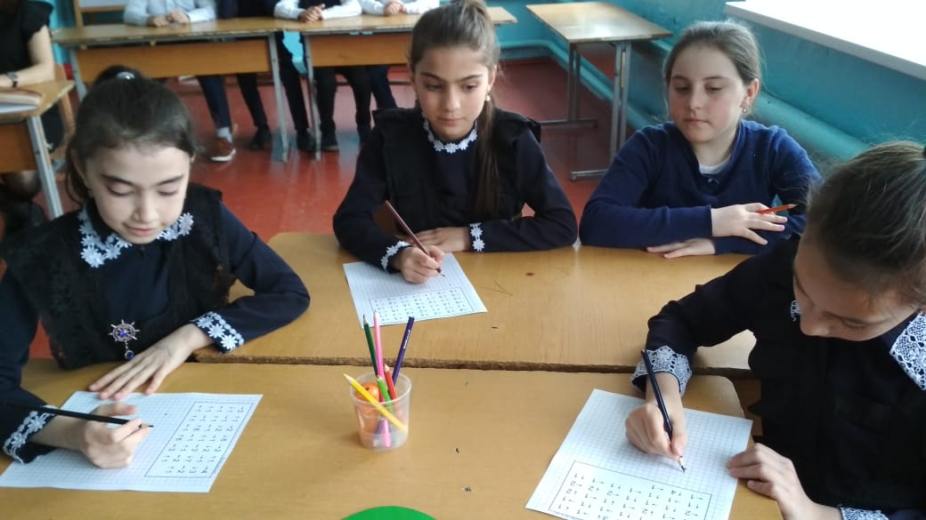

20 марта 2019 г.
Викторина по изобразительному искусству
«Разноцветный мир»

Цель: Вызвать интерес, эмоциональный отклик к изобразительному искусству.
Задачи: Закреплять знания детей о средствах выразительности в изобразительном искусстве, о жанрах живописи, произведения художников , народное творчество. Развивать наблюдательность, умение сравнивать, умение высказывать собственное мнение. Развивать интеллектуально – творческие способности детей. Воспитывать положительные взаимоотношения у детей, чувство дружбы и ответственности.
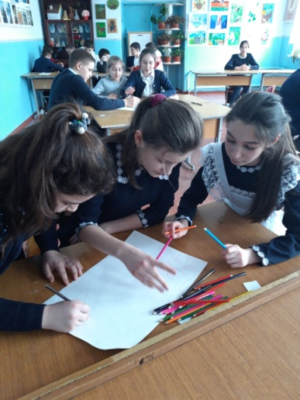 | 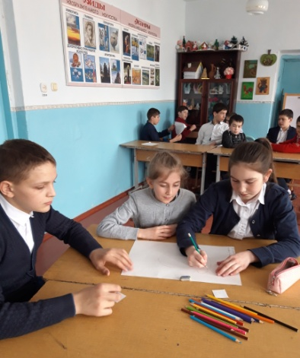 | 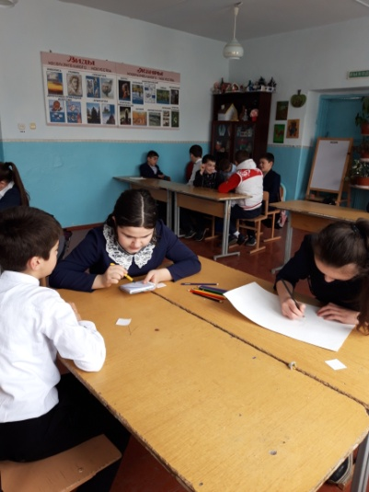
24 марта 2019 г
Выставка
«Радуга талантов»
Творческие работы
Творческие работы обучающихся : Губиевой А.; Тедеевой С. – 10 класс;
Хаймановой Р. – 9 класс; Тибиловой А. – 7 класс
